



本科毕业论文开题报告

题目：猫咪领养系统的设计与实现

专 业：软件工程
班 级：软件2201
学 号：2212190112

二○ 25 年 12 月
毕业论文（设计）题目：
猫咪领养系统的设计与实现

- 综述本课题国内外研究动态，说明选题的依据和意义
随着全球社会经济的发展和人民生活水平的提高，宠物作为人类伴侣的角色日益凸显，“宠物经济”也随之兴起。其中，猫以其相对独立、安静温顺的性格，成为越来越多城市家庭的伴侣动物选择^{[1]}。然而，伴随“养猫热”而来的，是流浪猫数量的激增以及宠物弃养问题的日益严峻。如何科学、高效、人道地管理和救助流浪猫，并为它们寻找合适的永久家庭，已成为一个重要的社会议题。在这一背景下，利用信息技术搭建动物领养平台，成为了连接救助资源与领养家庭的关键桥梁。
      - 国外研究与应用动态
在动物福利事业发展较早的西方国家，动物领养系统的建设已相当成熟和普及。
首先，平台功能高度集成化与专业化。以美国的Petfinder^{[2]}和澳洲的RSPCA^{[3]}在线平台为例，它们不仅仅是信息展示窗口，更是集成了全方位服务的综合性平台。这些平台通常具备以下特点：
  - 庞大的数据中心： 它们与成千上万个地方性的动物收容所、救助组织和家庭寄养者合作，汇集了海量的待领养动物信息，形成了全国性的动物信息数据库。
  - 精细化的检索功能： 用户可以根据品种、年龄、体型、性别、性格特点（如“适合有小孩的家庭”、“能与其他宠物和睦相处”）、特殊需求（如需要特殊医疗照顾）等数十个维度进行高级筛选，极大地提高了匹配效率。
  - 标准化的领养流程： 平台通常会提供一套标准化的在线申请表格，引导用户详细填写个人信息、家庭环境、养宠经验、经济状况等，便于救助方进行初步筛选。部分平台还集成了在线的领养协议签署、领养费用支付等功能。
  - 完善的社区与支持体系： 除了领养功能，这些平台还非常注重社区建设和领养后支持。它们提供丰富的养宠知识库、专家问答、用户行为指南、线上训练课程以及宠物用品推荐，形成了一个完整的服务闭环，旨在降低因经验不足导致的退养率。
其次，技术应用的前沿性。国外的先进平台已经开始探索应用更前沿的技术来优化服务。例如，利用大数据和AI优化领养流程，通过技术和算法让系统能够根据用户的浏览历史和偏好优先展示那些相对“照片吸引力分数”更高的宠物^{[4]}，从而有效提高用户点击和最终领养的转化率；利用回归、决策树、随机森林等多种数据挖掘技术和主题建模方法，通过分析宠物的基本特征（如年龄、品种）和描述文本，构建一个能精准预测宠物领养速度的模型^{[5]}；利用自然语言处理和实验心理学方法，通过分析海量在线领养广告的文本数据，证明了使用更具分析性、逻辑性且社交词汇较少的语言风格来撰写宠物描述，能有效提升领养广告的说服力，从而加快宠物的领养速度^{[6]}。
      - 国内研究与应用动态
相比之下，中国的宠物领养信息化建设起步较晚，但发展迅速，呈现出多元化的特点，比如：
  - 官方与半官方平台： 一些地方政府或大型动物保护组织（如中国小动物保护协会）开始尝试建立官方的领养平台^{[7]}，这些平台具有较高的公信力，但通常覆盖范围有限，功能相对基础，主要侧重于信息发布和线下流程指引。
  - 商业化综合宠物平台： 类似“波奇网”、“E宠商城”等大型宠物电商平台^{[8]}，在其业务板块中也加入了领养功能。这类平台的优势在于用户基数大、商业模式成熟，可以将领养用户自然地转化为电商消费者。但其领养功能往往不是核心业务，投入资源有限，社区氛围和专业性可能不及专门的领养平台。
  - 社交媒体与论坛： 微博、微信公众号、小红书、抖音、贴吧等社交平台是目前国内流浪动物领养信息传播的主要渠道。这些渠道传播速度快、覆盖面广，但信息极其碎片化、真实性难以保证、缺乏有效管理，领养过程完全依赖个人间的沟通，存在诸多风险和低效问题。
  - 新兴的垂直领养平台： 近年来，也涌现出一批专注于动物领养的创业项目App或网站。它们试图借鉴国外成熟模式，提供更专业、更集中的服务。但多数平台仍处于发展初期，在功能完善度、用户体量、合作救助站数量以及盈利模式探索上仍面临挑战。
综上所述，无论是国内还是国外，利用Web技术构建动物领养系统已成为行业共识。国外的系统在专业化、集成化和技术应用深度上处于领先地位，为我们提供了宝贵的参考模型。国内市场则呈现出需求旺盛但有效供给不足、信息渠道分散、专业平台稀缺的现状。因此，开发一个功能全面、流程清晰、体验友好的猫咪领养系统^{[9]}，不仅是对现有技术应用的整合与深化，更是对当前社会实际需求的积极响应。
      - 选题的依据
一方面，随着城市化进程加速和人们情感需求的转变，中国宠物猫数量持续增长。据《2024年中国宠物行业研究报告》等相关报告数据，宠物猫在新增宠物中的比例逐年上升。与此同时，流浪猫的数量、城市人猫冲突、不科学喂养等问题也日益突出。“领养代替购买”的理念逐渐深入人心，但领养渠道的“不透明、不便捷、不安全”是阻碍领养率提升的重要因素。潜在领养人难以获取全面、真实的待领养猫咪信息，而救助人或救助机构也因信息发布和筛选领养人的繁重工作而不堪重负。本项目正是为了解决这一信息不对称的痛点。
另一方面，本项目所涉及的技术，如前端的Vue框架^{[10]}、后端的Java Spring Boot框架、MySQL数据库、以及第三方AI接口调用等，均为当前Web开发领域的主流成熟技术。这些技术拥有丰富的开源资源、活跃的社区支持和大量的成功案例，技术风险可控，非常适合作为本科毕业设计^{[11]}。系统所规划的功能模块，如用户管理、信息发布、在线预约、社区互动和电商交易，都是Web系统的经典应用场景，有成熟的解决方案可供借鉴。
      - 选题的意义
对于猫咪救助方（管理员）： 提供了一个高效、规范的管理后台。通过该系统，管理员可以系统化地管理猫咪信息、追踪领养状态、审核领养申请、管理社区内容和商品订单，极大地减轻了人工管理的负担，使他们能将更多精力投入到线下救助工作中。数据的集中管理也为未来分析救助效果、优化救助策略提供了可能。
对于领养人（用户）： 提供了一个集中、便捷、可信的领养信息渠道。用户可以一站式地浏览大量待领养猫咪的详细信息，通过社区与其他养猫者交流经验，在线完成领养预约，甚至购买新手所需的宠物用品。这大大降低了领养的门槛和信息搜寻成本，提升了领养体验。
对于待领养的猫咪： 系统的核心是为猫咪找到合适的家。通过互联网的广泛传播效应，猫咪的曝光率得以极大提升。详细的猫咪档案和规范的领养申请流程，有助于实现人猫之间的精准匹配，增加它们被成功领养并获得幸福生活的机会。
对于社会层面： 本项目积极响应和推广了“以领养代替购买”的动物福利理念，有助于从源头上减少因冲动购买导致的弃养行为。一个活跃的领养社区能够传播科学的养宠知识，提升社会整体的动物保护意识，促进人与动物的和谐共处，具有积极的社会效益。
- 研究的基本内容，拟解决的主要问题：
本研究旨在设计与实现一个基于B/S架构的猫咪领养系统^{[12]}。系统采用前后端分离的开发模式，前端负责页面渲染与用户交互，后端负责业务逻辑处理与数据管理。主要拟解决以下几个问题：
- 解决信息孤岛与信息不对称问题： 当前领养信息分散在社交媒体、论坛等多个非专业渠道，信息真伪难辨，更新不及时。本系统通过建立一个中心化的信息发布与管理平台，将零散的待领养猫咪信息进行结构化、标准化整合，为领养人和救助方提供一个透明、高效的信息对接通道。
- 解决领养流程繁琐与管理效率低下问题： 传统线下或社交媒体领养方式，救助者需要手动发布信息、逐一回复咨询、筛选海量申请，效率低下且易出错。本系统通过标准化的在线预约流程，管理员可在后台一站式完成申请审核，大大提升管理效率，实现领养流程的规范化和数字化。
- 解决领养后支持不足与社区交流缺失问题： 许多新手领养人因缺乏经验可能遇到各种问题，甚至导致退养。本系统通过内置的“圈子”社区模块，为用户提供一个分享经验、寻求帮助的平台，增强用户粘性。同时，通过商品中心提供的养猫必需品，为新手提供便利，构建一个从领养到养育的支持生态。
- 解决用户支持响应不及时问题： 针对领养流程、网站操作等常见问题，依靠人工客服难以实现24小时服务。本系统引入智能客服功能，通过调用AI大语言模型接口，对用户的常规问题提供即时、准确的自动回复，提升用户体验，确保用户在任何时间都能获得基本帮助。
初步设计^{[13]}如图1.1：
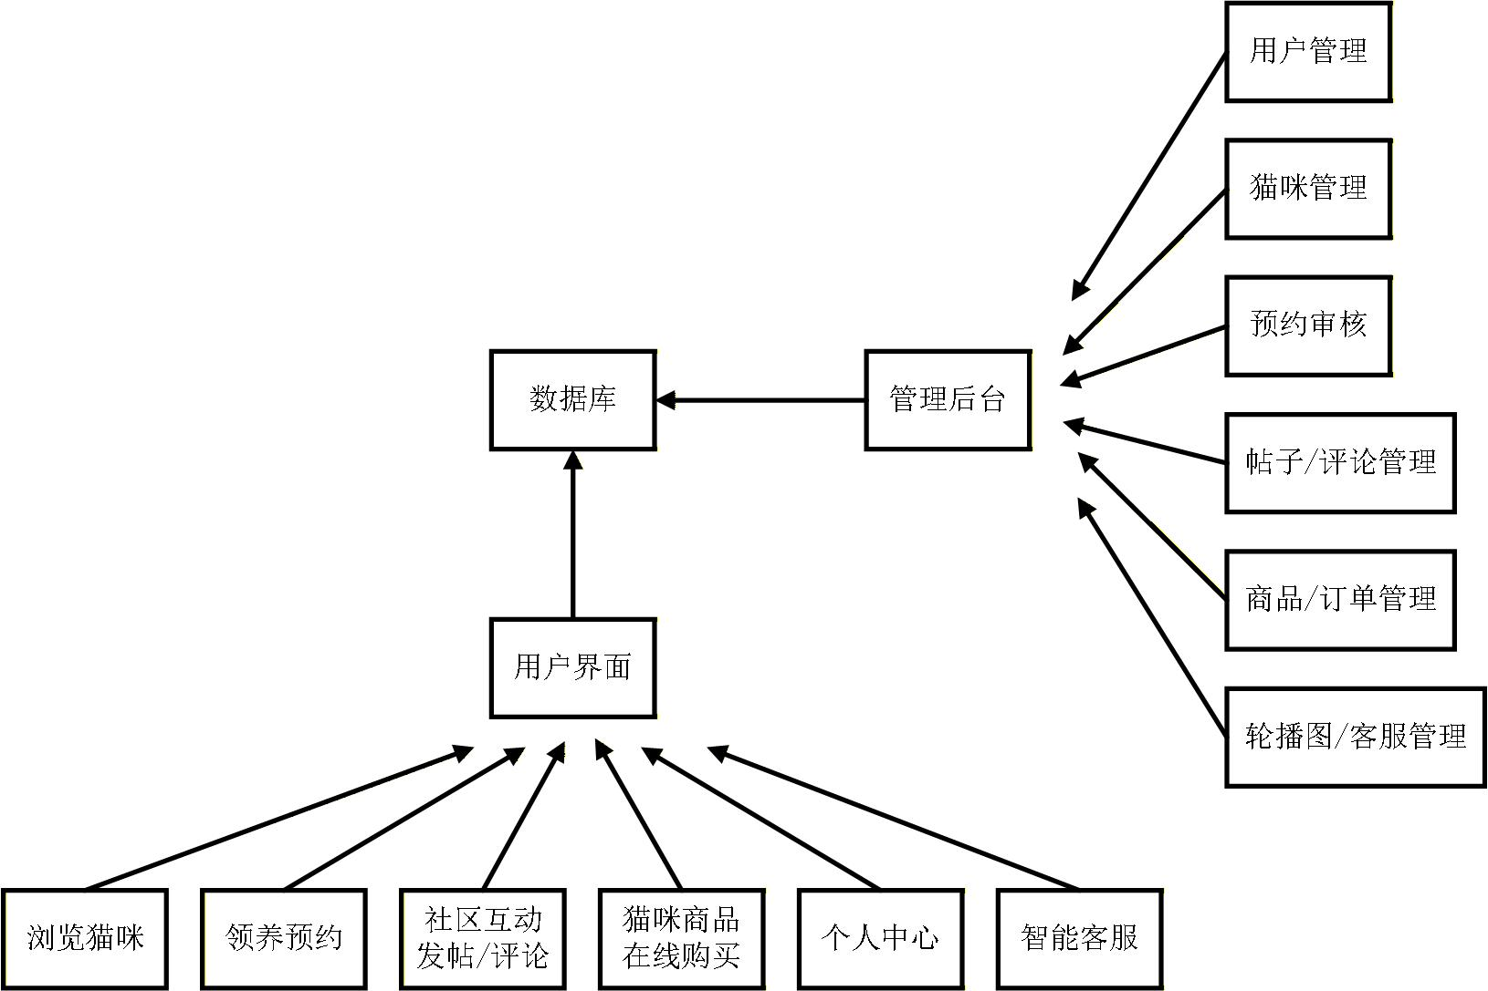
图1.1 初步设计图
- 研究步骤、方法及措施：
为确保项目按时、高质量完成，特制定以下研究步骤与时间规划：
第一阶段：准备与设计阶段（第1周 - 第4周）
- 第1-2周：深入文献研究与需求分析。广泛查阅国内外相关系统资料，精炼并确定系统的最终功能需求和非功能需求。完成开题报告的撰写。
- 第3-4周：系统总体设计。完成系统架构设计、技术选型确认。进行详细的数据库设计，绘制E-R图，创建数据表结构。进行模块化设计，绘制系统用例图、类图、时序图等UML图，并编写详细设计文档。
第二阶段：编码实现阶段（第5周 - 第12周）
- 第5周：开发环境搭建。配置前后端开发环境、数据库环境。
- 第6-8周：后端核心功能开发。按照模块划分，优先开发用户管理、权限认证、猫咪管理等核心模块的API接口。
- 第9-10周：前端页面开发与对接。开发用户端和管理员端的静态页面，并与后端已开发的API进行对接，实现核心业务流程的贯通。
- 第11-12周：完善其他模块开发。继续完成社区、电商、领养预约、智能客服等其余功能模块的前后端开发与联调。
第三阶段：测试与完善阶段（第13周 - 第14周）
- 第13-14周：进行系统功能测试，找出并修复Bug。
第四阶段：论文撰写与答辩准备阶段（第15周 - 第16周）
- 第15周：全面撰写毕业论文。根据已有的设计文档、代码和测试结果，完成论文初稿。
- 第16周：论文修改与答辩准备。根据教师的意见修改论文，直至定稿。制作答辩PPT，准备答辩讲稿和系统演示。
具体功能如下：
- 领养申请与审批闭环流程：本功能实现了领养流程的线上闭环管理。用户可在Web端浏览猫咪信息后，在线填写并提交一份标准化的领养申请表。系统将自动记录该申请，并将其推送至管理员后台等待审核。管理员可在线查阅申请人的详细资料并进行“同意”或“拒绝”的操作。审核结果与猫咪的最新领养状态将实时同步，并自动通过系统消息通知用户。
- 基于第三方AI接口的智能客服：为提供全天候的即时咨询服务，系统集成了智能客服功能。用户通过点击页面上的客服按钮，即可在弹出的聊天窗口中进行提问。后端系统将接收到的问题转发至第三方AI大语言模型接口进行处理，并将AI生成的答案实时返回给用户^{[14]}。该功能旨在自动解答关于领养流程、网站使用及基础养猫知识等常见问题，提升用户服务体验。
- 商品中心与订单管理：本系统内置了一个小型的商品中心^{[15]}，旨在为领养家庭提供便利的物资购买渠道，并为救助工作提供支持。管理员可在后台方便地进行商品上架、信息编辑、库存管理等操作。用户则可以在前端浏览和购买猫粮、猫砂、玩具等相关商品，并完成在线下单。系统将自动处理订单生成、库存扣减等流程，管理员可在后台统一管理所有订单，实现从商品展示到订单履约的一体化管理。
- 主要参考文献：
- 张程.为何养猫的人越来越多[J].检察风云,2021,29(11):72-73.
- Miranda K. Workman, Christy L. Hoffman. An Evaluation of the Role the Internet Site Petfinder Plays in Cat Adoptions[J]. Journal of Applied Animal Welfare Science, 2015, 18(4): 388–397.
- Eileen Thumpkin, Mandy B. A. Paterson, John M. Morton, et al. Adoption Can Be a Risky Business: Risk Factors Predictive of Dogs Adopted from RSPCA Queensland Being Returned[J].Animals, 2022, 12(19): 2568.
- Rocha, Nuno. Contribuição Para a Adoção De Animais no Sistema Petfinder Através Da Previsão De "Pawpularity"[D]. Portugal: Universidade do Porto, 2021.
- Amir Zadeh, Kara Combs, Brandon Burkey, et al. Pet analytics: Predicting adoption speed of pets from their online profiles[J]. Expert Systems with Applications, 2022, 204(18): 117596.
- David M. Markowitz. Putting your best pet forward: Language patterns of persuasion in online pet advertisements[J]. Journal of Applied Social Psychology, 2020, 50(3): 160-173.
- 孙江,王利军,李军波.中国动物保护法制建设白皮书第五编中国动物保护法制建设大事记[C]//中国动物保护法制建设白皮书.2012:262-269.
- 豆瑞星.波奇网@宠物春秋[J].互联网周刊,2013,16(6):62-63.
- 费天乐,刘君.宠物领养一站式服务平台可行性及运行模式研究[J].国际公关,2023,19(12):170-172.
- 夏祎忞.Vue.js框架下Web前端组件化开发模式实践分析[J].信息与电脑,2025,37(22):125-127.
- 花树峰.Spring Boot+MVC+Vue3项目全流程开发指南[M].北京:机械工业出版社,2024.
- 吴文洋,刘世宇.基于B/S架构宠物领养管理系统设计[J].软件,2020,41(11):85-87.
- 杨芹.宠物领养Web App的设计与实现[D].武汉:华中科技大学,2020.
- 张正东.应用系统接入AI大模型方案设计与实现[J].现代计算机,2024,30(09):91-95.
- 胡鼎.宠物交易系统的设计与实现[D].武汉:华中科技大学,2020.

